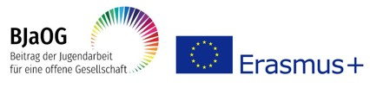

Einverständniserklärung
für Foto- und Filmaufnahmen sowie zur Verwendung der Aufnahmen im Rahmen des Erasmus+-Projekts „BJaOG – Beitrag der Jugendarbeit für eine offene Gesellschaft“

Ich Klicken oder tippen Sie hier, um Text einzugeben.
(Vorname, Nachnahme)

erkläre hiermit, dass ich mit der Aufnahme und Veröffentlichung der von mir gemachten Bilddaten und/oder Videos im Rahmen des Erasmus+-Projekts „BJaOG-Beitrag der Jugendarbeit für eine offene Gesellschaft“ einverstanden bin.

Die Aufnahmen werden zu Dokumentationszwecken im Rahmen des EU-Projekts „BJaOG – Beitrag der Jugendarbeit für eine offene Gesellschaft“ (Homepage, Facebook, Projektdokumentation an die Europäische Kommission) verwendet.

Diese Zustimmung kann jederzeit per E-Mail datenschutz@salzburg.gv.at oder postalisch - Landes-Medienzentrum, 5010 Salzburg, Postfach 527 - widerrufen werden.

Unterschrift

www.salzburg.gv.at
Amt der Salzburger Landesregierung | Landesamtsdirektion
Postfach 527 | 5010 Salzburg | Österreich | Telefon +43 662 8042 0* | post@salzburg.gv.at | DVR 0078182

